Petra Electric dołączyła do asortymentu LIDER Starachowice
LIDER Starachowice dodał ostatnio do oferty 3 nowe marki. Wśród nich znalazła się m.in. niemiecka firma Petra Electric.

O firmie:
Petra Electric to niemiecka firma zajmująca się produkcją urządzeń elektrycznych na użytek domowy. Założona w 1922 roku, cieszy się zdobywanym przez lata, zaufaniem wśród klientów.
Specjalizuje się w produkcji różnorodnych produktów, w tym suszarek do włosów, ekspresów do kawy, czajników elektrycznych, opiekaczy, blenderów, sokowirówek, odkurzaczy, żelazek, a także innych urządzeń gospodarstwa domowego. Firma oferuje szeroki wybór produktów, które są projektowane, aby ułatwiać codzienne czynności w domu i zapewniać wygodę użytkownikom.

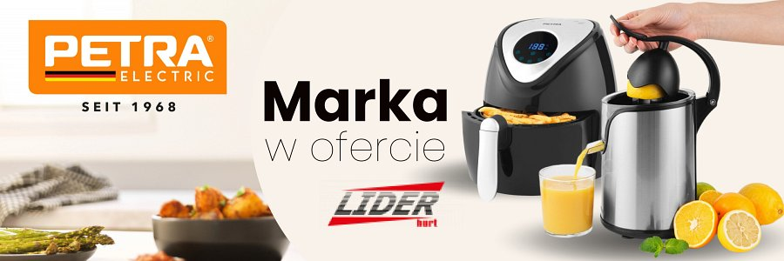

Jakie produkty Petra Electric znajdziemy w ofercie?
Produkty, które dołączyły do oferty LIDER Starachowice, głównie są to takie, które ułatwią pracę w kuchni oraz sprawią, że będzie ona dużo szybsza i wygodniejsza. W ofercie znaleźć możemy także odkurzacz ręczny, z którego użyciem możemy zadbać o większą czystość w domu od ręki.

Przedstawiamy produkty marki Petra Electric, które możecie znaleźć na stronie:
l blender kielichowy - idealny do tworzenia pożywnych koktajli typu superfood. Wyposażony w unikalny, wielofunkcyjny nóż, gwarantujący wiele godzin pracy bez obaw o zbyt szybkie zużycie
l Frytkownice beztłuszczowe - tutaj mamy do wyboru 3 różne modele

Spośród nich możemy wyróżnić model PT4221VDEEU7 Petra, który jest zdrową alternatywą dla tradycyjnej frytownicy. Jej użycie pozwala zaoszczędzić aż 67% kosztów energii. Świetnie sprawdzi się dla tych, którzy myślą o zdrowym trybie życia i odżywianiu. Ta frytownica wymaga jedynie niewielkiej ilości oleju. Dodatkowo, jest to bardzo wygodne urządzenie z wbudowanymi 7 funkcjami gotowania, timerem i panelem sterowanym na dotyk. Pozwala przygotować nie tylko frytki, ale także mięso czy warzywa, a zatem kompletny obiad!

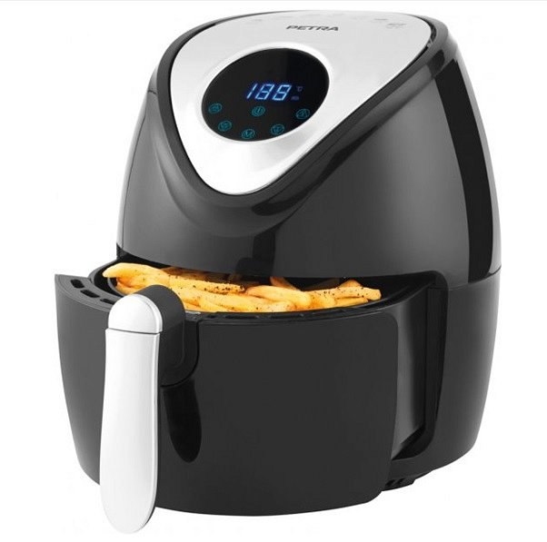
l Krajalnica elektryczna - zdecydowanie jest to szybsza oraz bardziej bezpieczna alternatywa dla zwykłego, ostrego noża. Posiada ostrze ze stali nierdzewnej o długości 170 mm i regulowanej grubości 115 mm, umożliwiające łatwe i precyzyjne cięcie. Wyposażona jest w osłonę palców, która zapobiega urazom podczas użytkowania.

l Odkurzacz bezprzewodowy ręczny - idealnie nadaje się do szybkiego sprzątania zabrudzeń, czy kurzu jak np. sierści zwierzaka. Posiada uchwyt do przechowywania i stację ładującą oraz wydajny akumulator litowo-jonowy 11,1 V, dwa poziomy prędkości i łatwy do opróżnienia pojemnik na kurz o pojemności 100 ml. Oferuje 20 minut pracy i jest wyposażona w dyszę do fug i szczotki do sof i narożników.
l Robot kuchenny - to coś dla tych, którzy lubią ułatwiać sobie pracę w kuchni. Jeśli nie lubisz tracić czasu na długie gotowanie, robot kuchenny usprawni twoją pracę.
l Sokowirówka z blenderem - to świetna propozycja dla miłośników świeżych soków i koktajli. W zestawie dołączono wiele funkcjonalnych pojemników, które pomogą w przechowywaniu i zachowaniu porządku. Wyposażony w butelkę, w której wcześniej przygotowany koktajl czy sok, możemy zabrać ze sobą np. do pracy.

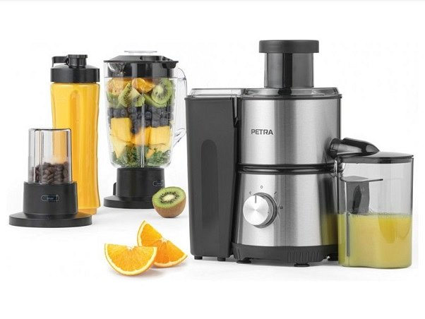
Zobacz tutaj: https://bit.ly/sokowirowka-zblenderem-LIDER-hurt

l spieniacz do mleka i przygotowywania gorącej czekolady - każdy wielbiciel czekolady powinien pomyśleć o tym urządzeniu! Nie tylko pozwoli przyrządzić pyszną czekoladę na gorąco, ale również sprawi że zwykła kawa, będzie zbliżona do tej z kawiarni, właśnie dzięki możliwości spieniania mleka.
l urządzenie do popcornu - jeśli jesteś fanem nowinek i gadżetów, to maszyna do popcornu powinna wzbogacić w wyjątkowy sposób twoją kolekcję! Nie dość, że jest praktyczna, to jeszcze stanowi piękną ozdobę. Ziarna popcornu są podgrzewane w aluminiowej komorze grzewczej, a popcorn łatwo i szybko przechodzi z otworu do miski znajdującej się poniżej, bez użycia tłuszczu.

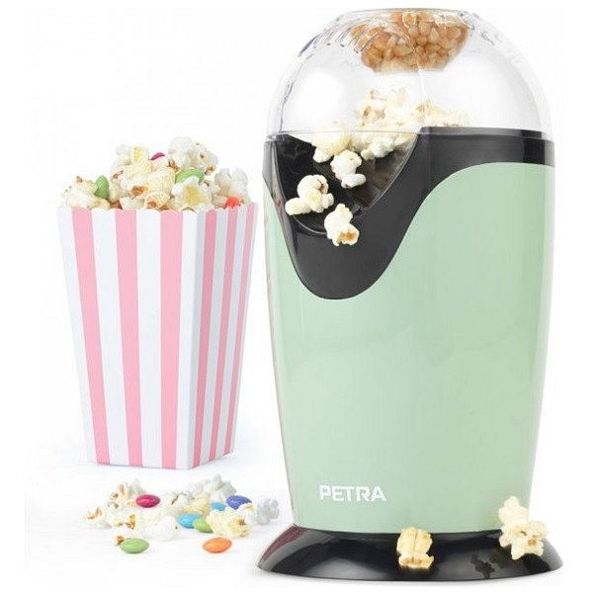
Sprawdź tutaj: https://bit.ly/maszyna-do-popcornu-LIDER-hurt
l wyciskarka do cytrusów - pomarańcze, cytryny, grejpfruty, każde z nich wyciśniesz za pomocą tej wyciskarki, otrzymując w kilka minut pyszny sok. Umożliwia ona pracę zarówno z większymi jak i mniejszymi cytrusami, dzięki wyposażeniu w dwie wymienne nakładki. System zapobiegający kapaniu i plastikowy dzióbek zapewniają, że świeżo wyciśnięty sok spływa bezpośrednio do szklanki bez żadnych problemów i niepotrzebnych zabrudzeń.

Przetestuj produkty już dziś, odwiedź naszą stronę!

